Kosten sparen mit Muting-Funktionsbausteinen
Neue Muting-Modi von B&R machen Lichtgitter flexibel
Mit neuen Funktionsbausteinen für die Programmierung netzwerkbasierter Lichtgitter erleichtert B&R die Produktion in kleinen Losgrößen. Box-Muting, Teach-in-Muting und Small-Object-Muting ermöglichen, dass Objekte unterschiedlicher Form und Größe ein Lichtgitter passieren, ohne eine Sicherheitsreaktion auszulösen.
Reduzierter Hardwareeinsatz spart Kosten
Mit der Integration netzwerkbasierter Lichtgitter kann jeder Strahl des Lichtgitters einzeln ausgewertet werden. Das Lichtgitter erfasst ein Objektprofil ohne zusätzliche Sensoren und übermittelt die Daten an die Sicherheitssteuerung. Damit reduziert sich der Hardwareeinsatz und Montageaufwand.
Muting-Modi als Funktionsbausteine
Jeder Muting-Modus ist als zertifizierter Funktionsbaustein vorprogrammiert. Die B&R-Muting-Modi erlauben in Kombination alle wesentlichen Anwendungsfälle, dadurch können Lichtgitter wesentlich flexibler als mit bisherigen Muting-Methoden eingesetzt werden. Zum Beispiel können nun sowohl lange als auch kurze Objekte durch ein Lichtgitter transportiert werden. Einmal installiert, ergeben sich keine neuen Aufwände.

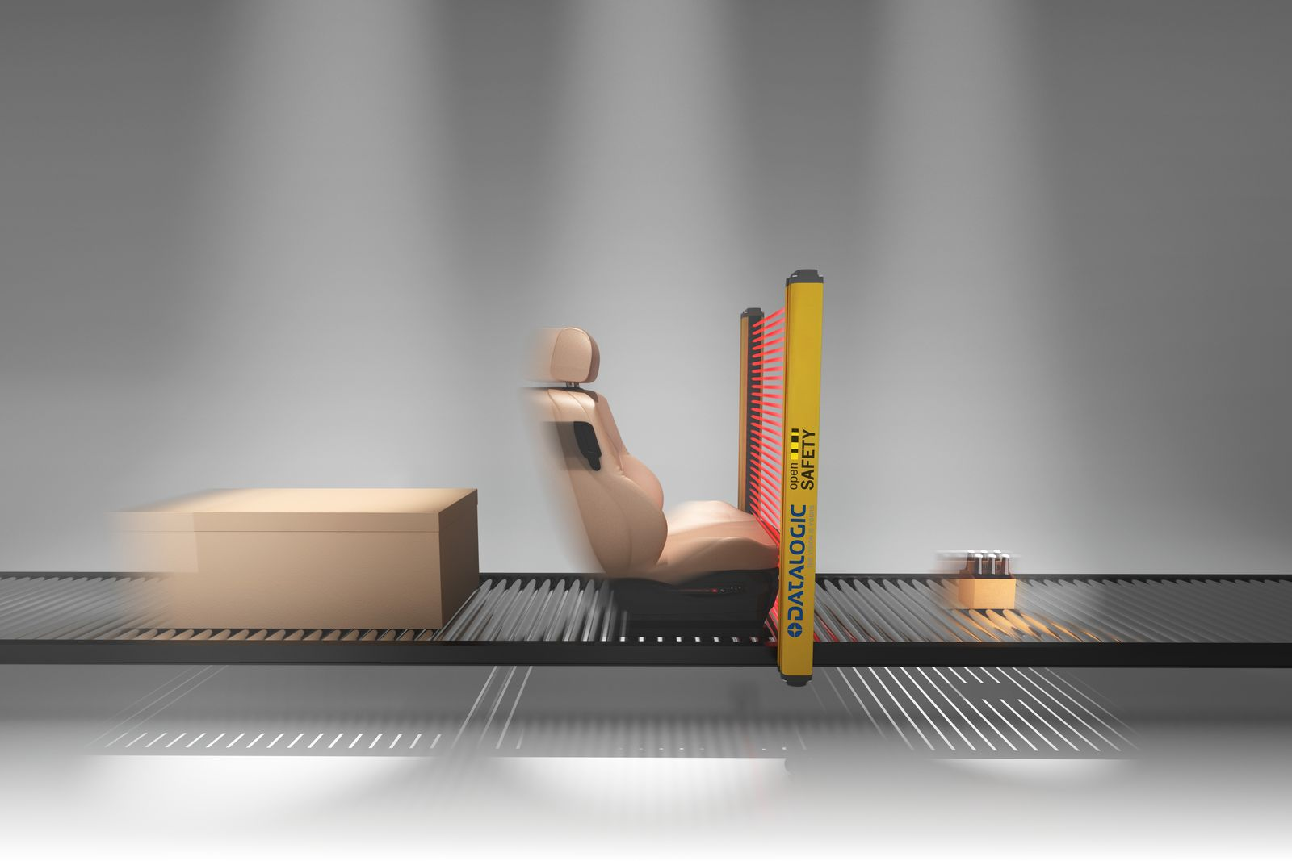
Neue Funktionsbausteine für die Programmierung netzwerkbasierter Lichtgitter ermöglichen, dass Objekte unterschiedlicher Form und Größe ein Lichtgitter passieren können, ohne eine Sicherheitsreaktion auszulösen.

Über B&R
B&R, eine Division des ABB-Konzerns, ist ein weltweit führendes Unternehmen der industriellen Automatisierung mit Hauptsitz in Österreich. Als Branchenführer kombiniert B&R modernste Technologien mit fortschrittlichem Engineering. B&R bietet Kunden aus den unterschiedlichsten Branchen perfekte Gesamtlösungen in den Bereichen Maschinen- und Fabrikautomatisierung, Antriebs- und Steuerungstechnik, Visualisierung und integrierte Sicherheitstechnik. Lösungen für die Kommunikation im Industrial IoT - allen voran OPC UA, POWERLINK und der offene Standard openSAFETY - runden das Leistungsportfolio von B&R ab. Die Software-Entwicklungsumgebung Automation Studio ist wegweisend für zukunftsorientiertes Engineering. Mit innovativen Lösungen setzt B&R neue Standards in der Automatisierungswelt, hilft Prozesse zu vereinfachen und übertrifft Kundenerwartungen.
Weitere Informationen finden Sie unter www.br-automation.com

